风陵渡中学纠错卷(四)
时段： 12.13-12.19 学科： 物理 年级： 高三 收集整理：
1.(2020·宁夏石嘴山市第三中学月考)图5甲是光电效应的实验装置图，图乙是光电流与加在阴极K和阳极A上的电压的关系图象，下列说法正确的是( )
A.只要增大电压，光电流就会一直增大
B.遏止电压越大，说明从该金属中逸出的光电子的最大初动能越大
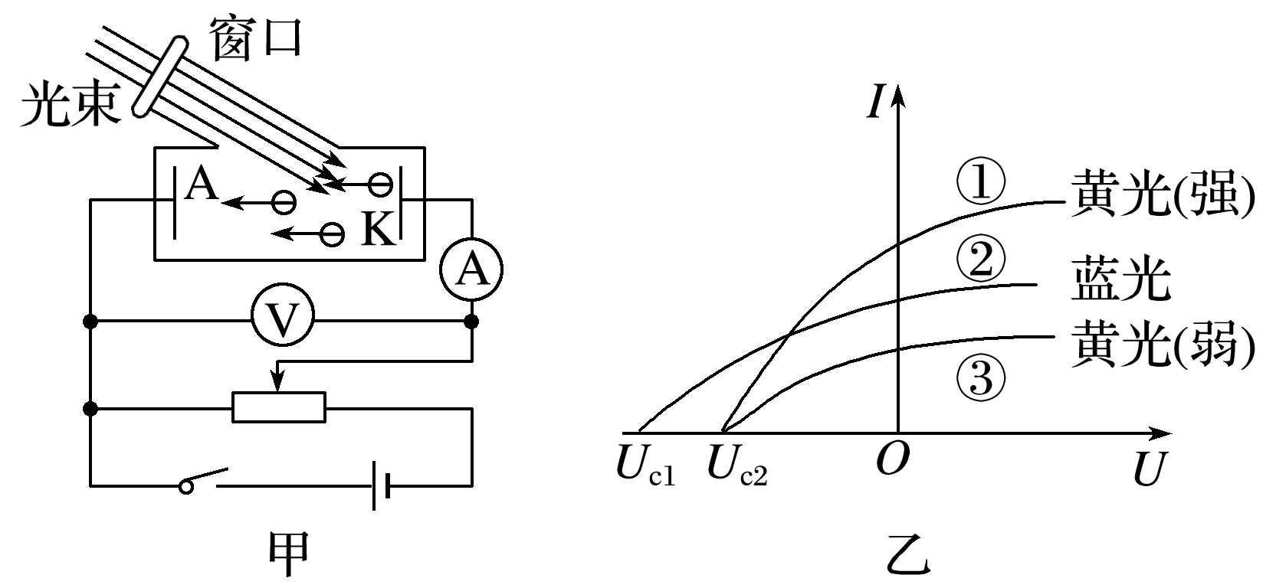
C.由图线①、②、③可知对某种确定的金属来说，其遏止电压只由入射光的频率决定
D.由图线①、③可知在光的颜色不变的情况下，入射光越强，饱和光电流越大
2.(多选)如图6所示是用光照射某种金属时逸出的光电子的最大初动能随入射光频率的变化图线(直线与横轴交点的横坐标为4.27，与纵轴交点的纵坐标为0.5.普朗克常量h＝6.63×10^{－34} J·s，由图可知( )
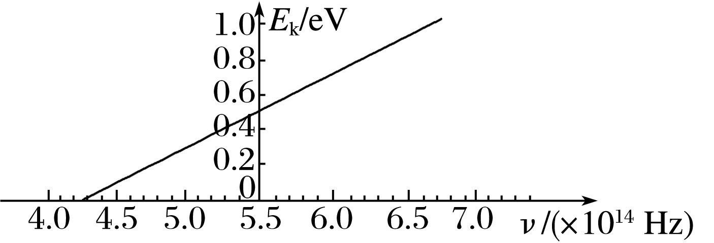
A.该金属的截止频率为4.27×10¹⁴ Hz
B.该金属的截止频率为5.5×10¹⁴ Hz
C.该图线的斜率表示普朗克常量
D.该金属的逸出功为0.5 eV
3.(多选)(2020·安徽六安市高三模拟)利用如图8甲所示的实验装置探究光电效应规律，已知实验中测得某种金属的遏止电压U_{c}与入射光频率ν之间的关系如图乙所示，电子的电荷量为e＝1.6×10^{－19} C，则( )
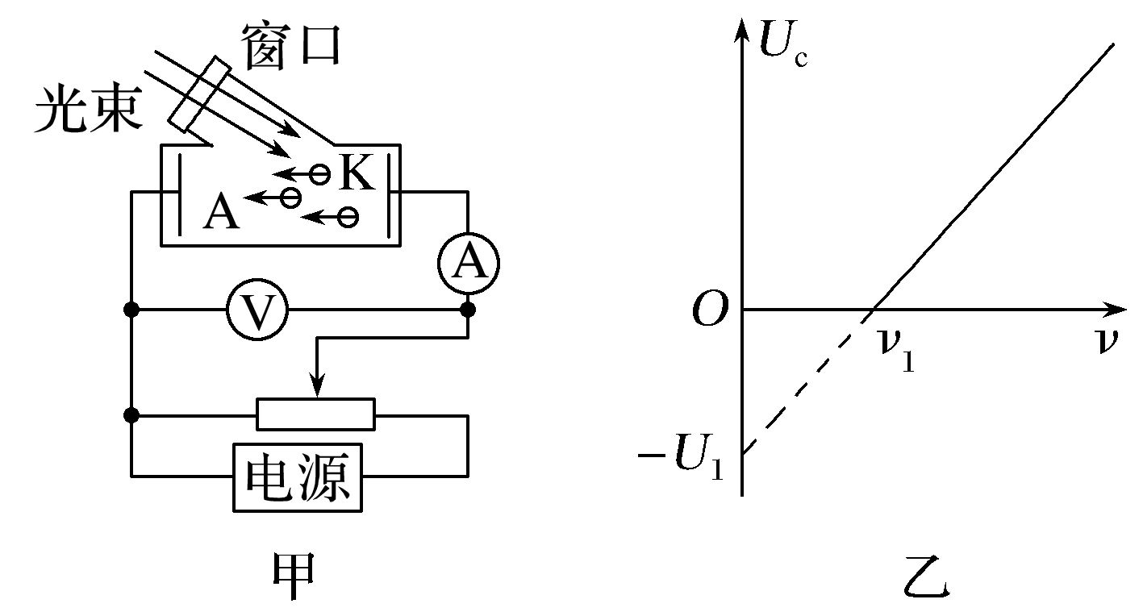
A.普朗克常量为
B.该金属的逸出功为eU₁
C.电源的右端为正极
D.若电流表的示数为10 μA，则每秒内从阴极发出的光电子数的最小值为6.25×10¹²个
4.(多选)1927年，戴维孙和汤姆孙分别完成了电子衍射实验，该实验是荣获诺贝尔奖的重大近代物理实验之一.如图甲所示是该实验装置的简化图，如图乙所示为电子束的衍射图样，下列说法正确的是( )
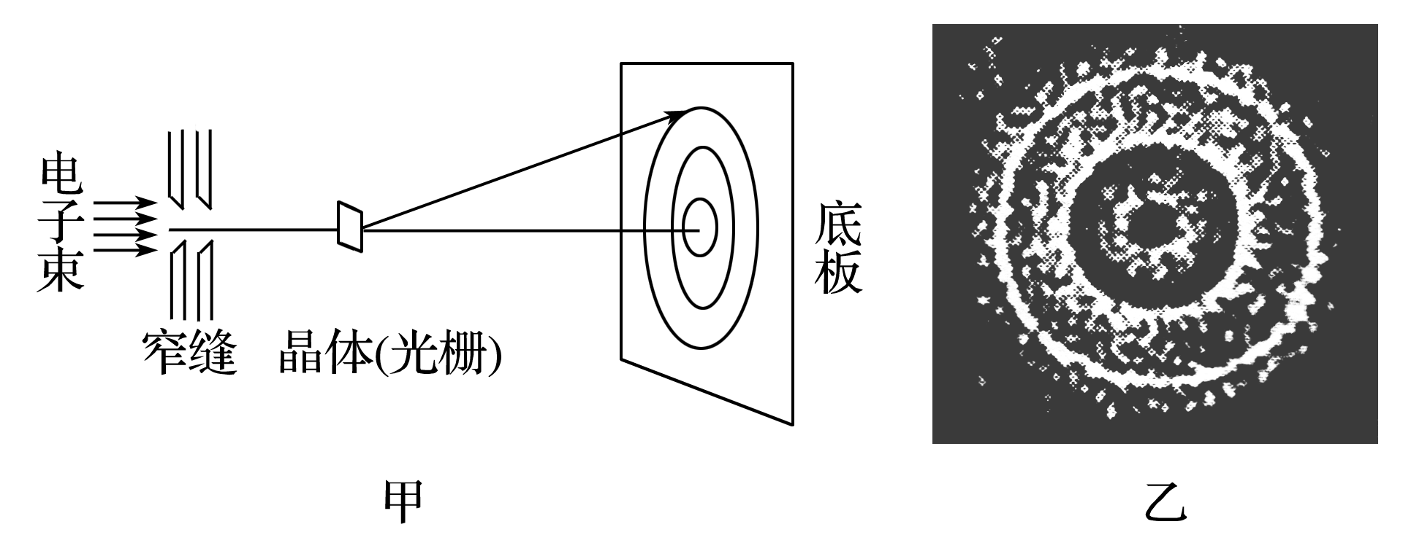
A.亮条纹是电子到达概率大的地方
B.该实验说明物质波理论是正确的
C.该实验再次说明光子具有波动性
D.该实验说明实物粒子具有波动性
5.(多选)(2020·浙江7月选考·14)太阳辐射的总功率约为4×10²⁶ W，其辐射的能量来自于聚变反应.在聚变反应中，一个质量为1 876.1 MeV/c²(c为真空中的光速)的氘核(H)和一个质量为2 809.5 MeV/c²的氚核(H)结合为一个质量为3 728.4 MeV/c²的氦核(He)，并放出一个X粒子，同时释放大约17.6 MeV的能量.下列说法正确的是( )
A.X粒子是质子
B.X粒子的质量为939.6 MeV/c²
C.太阳每秒因为辐射损失的质量约为4.4×10⁹ kg
D.太阳每秒因为辐射损失的质量约为17.6 MeV/c²
6.(多选)(2020·山东烟台市高三调研)2017年1月9日，大亚湾反应堆中微子实验工程获得国家自然科学一等奖.大多数原子核发生核反应的过程中都伴随着中微子的产生，例如核裂变、核聚变、β衰变等.下列关于核反应的说法正确的是( )
A.Th衰变为Rn，经过3次α衰变，2次β衰变
B.H＋H→He＋n是α衰变方程，Th→Pa＋e是β衰变方程
C.U＋n→Ba＋Kr＋3n是核裂变方程，也是氢弹的主要核反应方程
D.高速运动的α粒子轰击氮核可以从氮核中打出质子，其核反应方程为He＋N→O＋H
7.(多选)氢原子能级示意图如图，当氢原子从n＝3跃迁到n＝2的能级时，辐射光的波长为656 nm.以下判断正确的是( )
A.氢原子从n＝2跃迁到n＝1的能级时，辐射光的波长大于656 nm
B.用波长为325 nm的光照射，可使氢原子从n＝1跃迁至n＝2的能级
C.一群处于n＝3能级的氢原子向低能级跃迁时最多产生3种谱线
D.用波长为633 nm的光照射，不能使氢原子从n＝2跃迁到n＝3能级
8.(多选)(2020·河南开封市3月模拟)一静止的氡核(Rn)发生了如下的核反应Rn→Po＋He，在反应后放出一个速度为v₀、质量为m的氦核(He)和一个质量为M的反冲核钋(Po)，若氡核发生衰变时，释放的能量全部转化为氦核和钋的动能，则下列说法正确的是( )
A.该反应中氡核Rn发生的是α衰变
B.反应后产生的新核钋Po的比结合能小于反应前氡核Rn的比结合能
C.氡的同位素Rn和反应物氡Rn相比少了两个中子，因此它们的化学性质不同
D.该反应产生的质量亏损Δm＝
9.(多选)如图5所示，静止的U核发生α衰变后生成反冲核Th核，两个产物都在垂直于它们速度方向的匀强磁场中做匀速圆周运动.下列说法中正确的是( )
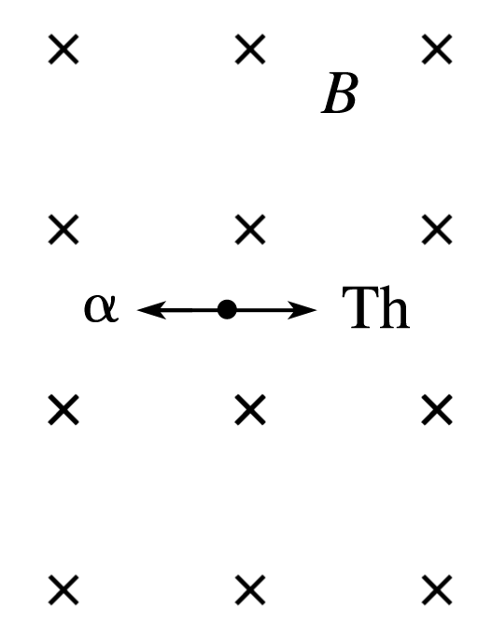
A.衰变方程可表示为U→Th＋He
B.Th核和α粒子的圆周轨道半径之比为1∶45
C.Th核和α粒子的动能之比为1∶45
D.Th核和α粒子在匀强磁场中旋转的方向相反
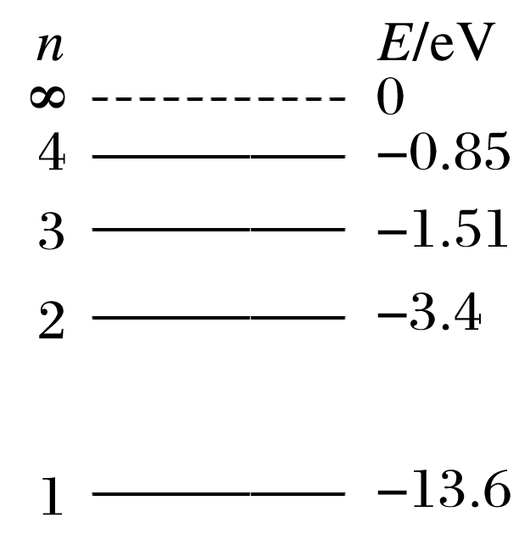
10.(2019·全国卷Ⅰ·14)氢原子能级示意图如图1所示.光子能量在1.63 eV～3.10 eV的光为可见光.要使处于基态(n＝1)的氢原子被激发后可辐射出可见光光子，最少应给氢原子提供的能量为( )
A.12.09 eV
B.10.20 eV
C.1.89 eV
D.1.51 eV
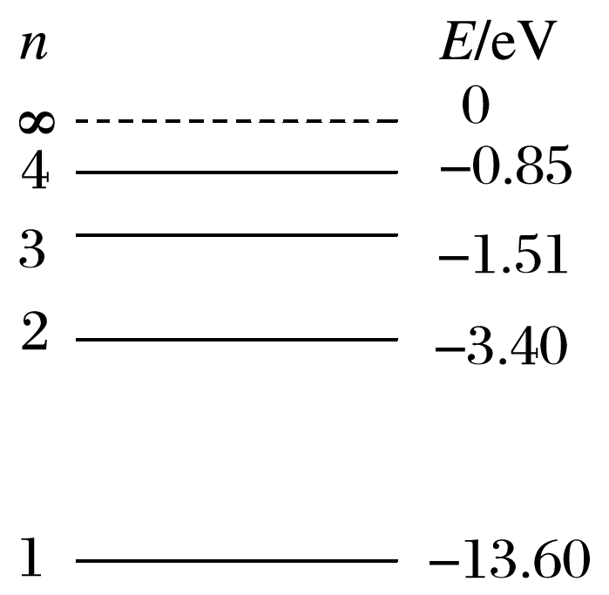
11.(2018·全国卷Ⅱ·17)用波长为300 nm的光照射锌板，电子逸出锌板表面的最大初动能为1.28×10^{－19} J.已知普朗克常量为6.63×10^{－34} J·s，真空中的光速为3.00×10⁸ m·s^{－1}.能使锌产生光电效应的单色光的最低频率约为( )
A.1×10¹⁴ Hz B.8×10¹⁴ Hz
C.2×10¹⁵ Hz D.8×10¹⁵ Hz
12.(2020·全国卷Ⅱ·18)氘核H可通过一系列聚变反应释放能量，其总效果可用反应式6H→2He＋2H＋2n＋43.15 MeV表示.海水中富含氘，已知1 kg海水中含有的氘核约为1.0×10²²个，若全都发生聚变反应，其释放的能量与质量为M的标准煤燃烧时释放的热量相等；已知1 kg标准煤燃烧释放的热量约为2.9×10⁷ J,1 MeV＝ 1.6×10^{－13} J，则M约为( )
A.40 kg B.100 kg
C.400 kg D.1 000 kg

